基于Web的家校助学联动平台

数据库设计报告

学院：__软件学院 __
专业：__软件工程 __
姓名：__ 陈垚樨 ___
学号：_ 169001427 _
完成时间：2020/1/26

目录
0. 文档介绍 3
0.1 文档目的 3
0.2 文档范围 3
0.3 读者对象 3
0.4 参考文档 3
0.5 术语与缩写解释 3
1. 数据库环境说明 3
2. 数据库命名规则 3
3. 逻辑设计 4
4. 物理设计 4
4.0. 表汇总 4
4.n. 表n 4
5. 安全性设计 4
5.1. 帐号与密码管理 4
5.2. 密码加密方法 5
5.3. 角色与权限 5
6. 性能优化方法 5
7. 数据库管理与维护说明 5

0. 文档介绍

0.1 文档目的

0.2 文档范围

0.3 读者对象

0.4 参考文档

0.5 术语与缩写解释
缩写、术语 | 解 释

1. 数据库环境说明
数据库为MySQL 8.0

2. 数据库命名规则
驼峰命名

3. 逻辑设计

4. 物理设计
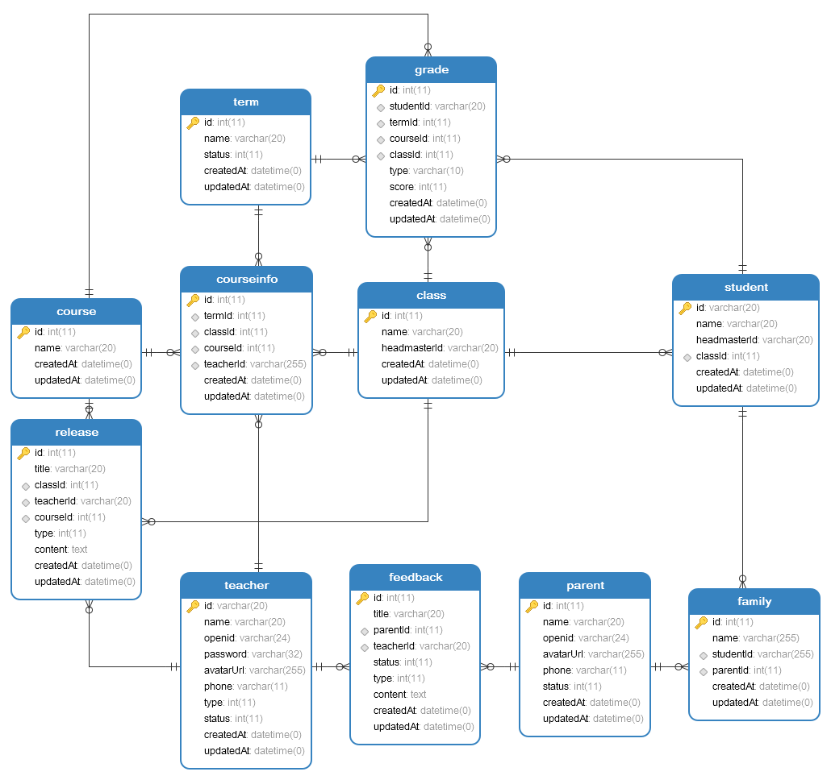

4.0. 表汇总
表名 | 功能说明
class | 班级表
course | 课程表
courseinfo | 课程信息表
family | 家庭表
feedback | 反馈表
grade | 成绩表
parent | 家长表
release | 公告表
student | 学生表
teacher | 教师表
term | 学期表

4.1. 表
班级表
表名 | class（班级表）
列名（字段） | 字段含义 | 数据类型 | 不为空 | 备注
id | ID | int(11) | ✔ | 主键
name | 班级名称 | varchar(20) | ✔
headmasterId | 班主任ID | varchar(20) | ✔
createdAt | 创建时间 | datetime | ✔
updatedAt | 更新时间 | datetime | ✔

课程表
表名 | course（课程表）
列名（字段） | 字段含义 | 数据类型 | 不为空 | 备注
id | ID | int(11) | ✔ | 主键
name | 课程名称 | varchar(20) | ✔
createdAt | 创建时间 | datetime | ✔
updatedAt | 更新时间 | datetime | ✔

课程信息表
表名 | courseInfo（课程信息表）
列名（字段） | 字段含义 | 数据类型 | 不为空 | 备注
id | ID | int(11) | ✔ | 主键
termId | 学期ID | int(11) | ✔ | 外键->学期表中id
classId | 班级ID | int(11) | ✔ | 外键->班级表中id
courseId | 课程ID | int(11) | ✔ | 外键->课程表中id
teacherId | 教师ID | varchar(20) | ✔ | 外键->教师表中id
createdAt | 创建时间 | datetime | ✔
updatedAt | 更新时间 | datetime | ✔

家庭表
表名 | family（家庭表）
列名（字段） | 字段含义 | 数据类型 | 不为空 | 备注
id | ID | int(11) | ✔ | 主键
studentId | 学生ID | int(11) | ✔ | 外键->学生表中id
parentId | 家长ID | int(11) | ✔ | 外键->家长表中id
createdAt | 创建时间 | datetime | ✔
updatedAt | 更新时间 | datetime | ✔

学期表
表名 | term（学期表）
列名（字段） | 字段含义 | 数据类型 | 不为空 | 备注
id | ID | int(11) | ✔ | 主键
name | 学期名称 | varchar(20) | ✔
status | 学期状态 | int(11) |  | 默认值为0  1 当前学期  0 非当前学期
createdAt | 创建时间 | datetime | ✔
updatedAt | 更新时间 | datetime | ✔

反馈表
表名 | feedback（反馈表）
列名（字段） | 字段含义 | 数据类型 | 不为空 | 备注
id | ID | int(11) | ✔ | 主键
title | 反馈标题 | varchar(20) | ✔
teacherId | 教师ID | varchar(20) | ✔ | 外键->教师表中id
parentId | 家长ID | int(11) | ✔ | 外键->家长表中id
status | 反馈状态 | int(11) | ✔ | 默认值 2  0 已解决  1已读  2未读
type | 反馈类型 | int(11) | ✔ | 0 学生  1 课程  2 教程  3 作业  4 统计
content | 反馈内容 | text | ✔
createdAt | 创建时间 | datetime | ✔
updatedAt | 更新时间 | datetime | ✔

分数表
表名 | grade（分数表）
列名（字段） | 字段含义 | 数据类型 | 不为空 | 备注
id | ID | int(11) | ✔ | 主键
studentId | 学生ID | varchar(20) | ✔ | 外键->学生表中id
termId | 学期ID | int(11) | ✔ | 外键->学期表中id
courseId | 课程ID | int(11) | ✔ | 外键->课程表中id
classId | 班级ID | int(11) | ✔ | 外键->班级表中id
type | 考试类型/场次 | varchar(10) | ✔
score | 分数 | int(11) | ✔
createdAt | 创建时间 | datetime | ✔
updatedAt | 更新时间 | datetime | ✔

家长表
表名 | parent（家长表）
列名（字段） | 字段含义 | 数据类型 | 不为空 | 备注
id | ID | int(11) | ✔ | 主键
name | 家长姓名 | varchar(20) | ✔
openid | 微信openID | varchar(24)
avatarUrl | 微信头像地址 | varchar(255)
phone | 手机号码 | varchar(11)
status | 绑定状态 | int(11) | ✔ | 默认值 0；1 绑定；0 未绑定
createdAt | 创建时间 | datetime | ✔
updatedAt | 更新时间 | datetime | ✔

公告表
表名 | release（公告表）
列名（字段） | 字段含义 | 数据类型 | 不为空 | 备注
id | ID | int(11) | ✔ | 主键
title | 公告标题 | varchar(20) | ✔
classId | 班级ID | int(11) | ✔ | 外键->班级表中id
teacherId | 教师ID | varchar(20) | ✔ | 外键->教师表中id
courseId | 课程ID | int(11) | ✔ | 外键->课程表中id
type | 公告类型 | int(11) | ✔ | 0 公告  1 作业  2 统计
content | 公告内容 | text | ✔
createdAt | 创建时间 | datetime | ✔
updatedAt | 更新时间 | datetime | ✔

学生表
表名 | student（学生表）
列名（字段） | 字段含义 | 数据类型 | 不为空 | 备注
id | 学号 | varchar(20) | ✔ | 主键
name | 学生姓名 | varchar(20) | ✔
classId | 班级ID | int(11) | ✔ | 外键->班级表中id
headmasterId | 班主任ID | varchar(20) | ✔
createdAt | 创建时间 | datetime | ✔
updatedAt | 更新时间 | datetime | ✔

教师表
表名 | teacher（教师表）
列名（字段） | 字段含义 | 数据类型 | 不为空 | 备注
id | ID | varchar(20) | ✔ | 主键
name | 教师姓名 | varchar(20) | ✔
password | 登录密码 | varchar(32) | ✔ | 默认为123456，通过md5加密
openid | 微信openID | varchar(24)
avatarUrl | 微信头像地址 | varchar(255)
phone | 手机号码 | varchar(11)
type | 教师类型 | int(11) | ✔ | 0 任课教师  1 班主任  2任课老师兼班主任
status | 绑定状态 | int(11) | ✔ | 默认值 0  1 绑定  0 未绑定
createdAt | 创建时间 | datetime | ✔
updatedAt | 更新时间 | datetime | ✔

5. 安全性设计

5.1. 帐号与密码管理
用户只能用帐号登录到应用软件，通过应用软件访问数据库，而没有其他途径操作数据库

5.2. 密码加密方法
md5加密

6. 性能优化方法
提示：分析并优化数据库的“时-空”效率，尽可能地“提高处理速度”，并且“降低数据占用空间”。
- 分析“时-空”效率的瓶颈，找出优化对象，并确定优先级
- 当优化对象之间存在对抗，给出折中方案
- 给出具体优化的措施，例如优化数据库环境参数，对表格进行反规范化处理等。
优先级 | 优化对象 | 方法、措施

7. 数据库管理与维护说明

